Общая информация об управляющей организации,
обслуживающей муниципальный жилищный фонд
р.п. Тугулым, п. ж/д ст. Тугулым, п. Заводоуспенское.

I

1. Фирменное наименование - Муниципальное учреждение «Гарант»
Руководитель - директор Боровков Сергей Павлович

2. Реквизиты свидетельства о государственной регистрации:
Серия 66 № 003321604 выдано 20.12.2005 г. Межрайонной ИФНС № 11 по
Свердловской области ОГРН 1056602532601

3. Почтовый адрес и адрес фактического местоположения:
623650 Свердловская область
Тугулымский район
р.п. Тугулым
ул. Советская, 17
тел. 2-25-31

4. Режим работы: понедельник – четверг с 8.00 до 17.00
пятница с 8.00 до 16.00
обед с 12.00 до 13.00
выходной день – суббота, воскресенье

5. Перечень МКД

 |  |  |  | ХАРАКТЕРИСТИКИ
 |  | многоквартирного дома, находящегося в управлении муниципального
 |  | учреждения "Гарант" Тугулымского городского округа
 |  |  |  | Год постройки | Материал стен |  | Материал кровли |  | Этажность |  |  | Число подъездов |  |  | Число квартир |  | Объём здания, м³ |  | Вид отопления |  |  |  |  |  |  |  |  |  |  | Канализация |  |  |  | Газ (ГБУ, природный, |  |  | сжиженный),эл. |  | плиты, кухонные | очаги |  |  |  |  |  |  |  |  | либо дата,№ протокола |  | собрания собственников
 |  |  | Площ |  |  |  |  |  |  |  |  |  |  |  |  |  |  |  |  |  |  |  |  |  |  |  |  |  |  |  |  |  |  |  |  |  |  |  |  |  | % приватизиро |  | ванных квартир |  | Дата, № договора |  | управления с МО
№ |  | № | адь
 | Адрес | дома, | дома, |  |  |  |  |  |  |  |  |  |  |  |  |  |  |  |  |  |  |  | ГВС |  |  |  | ХВС
п/п |  | корпу | м²
 |  | са | (общ.)
1 | 2 | 3 | 4 | 5 | 6 |  | 7 |  | 8 |  |  | 9 |  |  | 10 |  | 11 |  | 12 |  |  |  | 13 |  |  |  | 14 |  |  | 15 |  |  |  | 16 |  |  |  |  |  |  | 17 |  |  |  | 18
р.п. Тугулым
1 | Ветеранов | 12 | 184.5 | 1959 | дер |  | шифер |  | 1 |  |  | нет |  |  | 5 |  | 632 |  | печное |  |  |  | нет |  |  |  | да |  |  | нет |  |  |  | сжижен |  |  |  |  |  |  | 60 |  |  |  | 15.10.2010
2 | Войкова | 3 | 125.78 | 1963 | брус |  | шифер |  | 1 |  |  | нет |  |  | 6 |  | 500 |  | печное |  |  |  | нет |  |  |  | да |  |  | нет |  |  |  | сжижен |  |  |  |  |  |  | 17 |  |  |  | 15.10.2010
3 | Войкова | 44 | 91.5 | 1964 | брус |  | шифер |  | 2 |  |  | нет |  |  | 4 |  | 322 |  | печное |  |  |  | нет |  |  |  | нет |  |  | нет |  |  |  | эл.плита |  |  |  |  |  |  | 0 |  |  |  | 15.10.2010
4 | Восточная | 12 | 159.8 | 1969 | брус |  | шифер |  | 1 |  |  | нет |  |  | 6 |  | 872 |  | печное |  |  |  | нет |  |  |  | нет |  |  | нет |  |  |  | эл.плита |  |  |  |  |  |  | 0 |  |  |  | 15.10.2010
5 | Гагарина | 6 | 100 | 1963 | брус |  | шифер |  | 1 |  |  | нет |  |  | 4 |  | 350 |  | печное |  |  |  | нет |  |  |  | да |  |  | нет |  |  |  | сжижен |  |  |  |  |  |  | 0 |  |  |  | 15.10.2010
6 | Гагарина | 1 | 695.4 | 1973 | кирпич |  | шифер |  | 2 |  |  | 2 |  |  | 16 |  | 2794 |  | центр |  |  |  | нет |  |  |  | да |  |  | да |  |  |  | сжижен |  |  |  |  |  |  | 81 |  |  |  | 15.10.2010
7 | Гагарина | 15 | 1185.6 | 1987 | панел |  | шифер |  | 2 |  |  | 4 |  |  | 24 |  | 3470 |  | центр |  |  |  | нет |  |  |  | да |  |  | да |  |  |  | эл.плита |  |  |  |  |  |  | 96 |  |  |  | 15.10.2010
8 | Гагарина | 17 | 1291 | 1991 | панел |  | шифер |  | 3 |  |  | 2 |  |  | 27 |  | 4710 |  | центр |  |  |  | нет |  |  |  | да |  |  | да |  |  |  | эл.плита |  |  |  |  |  |  | 81 |  |  |  | 15.10.2010
9 | Гагарина | 3 | 357.7 | 1966 | кирпич |  | шифер |  | 2 |  |  | 2 |  |  | 8 |  | 1581 |  | центр |  |  |  | нет |  |  |  | да |  |  | нет |  |  |  | сжижен |  |  |  |  |  |  | 75 |  |  |  | 15.10.2010
10 | Гагарина | 5 | 357.4 | 1965 | кирпич |  | шифер |  | 2 |  |  | 2 |  |  | 8 |  | 1577 |  | центр |  |  |  | нет |  |  |  | да |  |  | нет |  |  |  | сжижен |  |  |  |  |  |  | 50 |  |  |  | 15.10.2010
11 | Гагарина | 7 | 510.3 | 1971 | кирпич |  | шифер |  | 2 |  |  | 2 |  |  | 12 |  | 1577 |  | центр |  |  |  | нет |  |  |  | да |  |  | да |  |  |  | сжижен |  |  |  |  |  |  | 83 |  |  |  | 15.10.2010
12 | Гагарина | 9 | 444.6 | 1971 | кирпич |  | шифер |  | 2 |  |  | 2 |  |  | 11 |  | 2033.4 |  | центр |  |  |  | нет |  |  |  | да |  |  | нет |  |  |  | сжижен |  |  |  |  |  |  | 73 |  |  |  | 15.10.2010
13 | Дорожная | 4 | 720 | 1975 | панел |  | шифер |  | 2 |  |  | 2 |  |  | 14 |  | 2886 |  | центр |  |  |  | нет |  |  |  | да |  |  | да |  |  |  | сжижен |  |  |  |  |  |  | 64 |  |  |  | 15.10.2010
14 | Дорожная | 6 | 1168.6 | 1986 | панел |  | шифер |  | 2 |  |  | 4 |  |  | 24 |  | 5058.3 |  | центр |  |  |  | нет |  |  |  | да |  |  | да |  |  |  | сжижен |  |  |  |  |  |  | 63 |  |  |  | 15.10.2010
15 | Дорожная | 8 | 1189 | 1986 | панел |  | шифер |  | 2 |  |  | 4 |  |  | 24 |  | 4681.6 |  | центр |  |  |  | нет |  |  |  | да |  |  | да |  |  |  | сжижен |  |  |  |  |  |  | 59 |  |  |  | 15.10.2010
16 | Коммунальная | 3 | 206 | 1964 | брев |  | шифер |  | 2 |  |  | 2 |  |  | 8 |  | 1183 |  | печное |  |  |  | нет |  |  |  | нет |  |  | нет |  |  |  | эл.плита |  |  |  |  |  |  | 25 |  |  |  | 15.10.2010
17 | Коммунальная | 5 | 413.2 | 1973 | кирпич |  | шифер |  | 2 |  |  | 2 |  |  | 12 |  | 2279 |  | печное |  |  |  | нет |  |  |  | нет |  |  | нет |  |  |  | эл.плита |  |  |  |  |  |  | 59 |  |  |  | 15.10.2010
18 | Комсомольская | 5 | 113.1 | 1959 | брус |  | шифер |  | 1 |  |  | нет |  |  | 4 |  | 515 |  | печное |  |  |  | нет |  |  |  | нет |  |  | нет |  |  |  | сжижен |  |  |  |  |  |  | 75 |  |  |  | 15.10.2010
19 | Красная | 58 | 1257.3 | 1992 | панел |  | шифер |  | 3 |  |  | 3 |  |  | 27 |  | 4738 |  | центр |  |  |  | нет |  |  |  | да |  |  | да |  |  |  | эл.плита |  |  |  |  |  |  | 85 |  |  |  | 15.10.2010
20 | Ленина | 103 | 91.3 | 1960 | брев |  | шифер |  | 1 |  |  | нет |  |  | 4 |  | 270 |  | печное |  |  |  | нет |  |  |  | нет |  |  | нет |  |  |  | эл.плита |  |  |  |  |  |  | 75 |  |  |  | 15.10.2010
21 | Ленина | 22 | 96.4 | 1962 | брев |  | шифер |  | 1 |  |  | нет |  |  | 4 |  | 352 |  | печное |  |  |  | нет |  |  |  | нет |  |  | нет |  |  |  | сжижен |  |  |  |  |  |  | 50 |  |  |  | 15.10.2010
22 | Ленина | 79 | 346.6 | 1965 | кирпич |  | шифер |  | 2 |  |  | 2 |  |  | 12 |  | 2325 |  | печное |  |  |  | нет |  |  |  | нет |  |  | нет |  |  |  | сжижен |  |  |  |  |  |  | 75 |  |  |  | 15.10.2010
23 | Ленина | 95 | 141.8 | 1964 | брев |  | шифер |  | 1 |  |  | нет |  |  | 6 |  | 439 |  | печное |  |  |  | нет |  |  |  | нет |  |  | нет |  |  |  | сжижен |  |  |  |  |  |  | 83 |  |  |  | 15.10.2010
24 | Ленина | 110 | 116.9 | 1970 | брев |  | шифер |  | 1 |  |  | нет |  |  | 4 |  | 370 |  | печное |  |  |  | нет |  |  |  | нет |  |  | нет |  |  |  | сжижен |  |  |  |  |  |  | 25 |  |  |  | 15.10.2010
25 | Ленина | 136 | 88.6 | 1961 | брев |  | шифер |  | 1 |  |  | нет |  |  | 4 |  | 336 |  | печное |  |  |  | нет |  |  |  | нет |  |  | нет |  |  |  | сжижен |  |  |  |  |  |  | 25 |  |  |  | 15.10.2010
26 | Ленина | 67 | 534.2 | 1969 | кирпич |  | шифер |  | 2 |  |  | 2 |  |  | 12 |  | 2244 |  | печное |  |  |  | нет |  |  |  | нет |  |  | нет |  |  |  | сжижен |  |  |  |  |  |  | 83 |  |  |  | 15.10.2010
27 | Ленина | 73 | 278.1 | 1967 | кирпич |  | шифер |  | 2 |  |  | 2 |  |  | 8 |  | 1557 |  | печное |  |  |  | нет |  |  |  | нет |  |  | нет |  |  |  | сжижен |  |  |  |  |  |  | 97 |  |  |  | 15.10.2010
28 | Ленина | 87 | 430.6 | 1971 | кирпич |  | шифер |  | 2 |  |  | 2 |  |  | 12 |  | 1913 |  | печное |  |  |  | нет |  |  |  | нет |  |  | нет |  |  |  | сжижен |  |  |  |  |  |  | 66 |  |  |  | 15.10.2010
29 | Ленина | 88 | 308 | 1963 | кирпич |  | шифер |  | 2 |  |  | 2 |  |  | 8 |  | 1630 |  | печное |  |  |  | нет |  |  |  | нет |  |  | нет |  |  |  | сжижен |  |  |  |  |  |  | 25 |  |  |  | 15.10.2010
30 | Ленина | 96 | 555.3 | 1967 | кирпич |  | шифер |  | 2 |  |  | 2 |  |  | 16 |  | 2078 |  | печное |  |  |  | нет |  |  |  | нет |  |  | нет |  |  |  | сжижен |  |  |  |  |  |  | 69 |  |  |  | 15.10.2010
31 | Молодежная | 11 | 883.5 | 1989 | панел |  | шифер |  | 3 |  |  | 2 |  |  | 18 |  | 3352 |  | центр |  |  |  | нет |  |  |  | да |  |  | да |  |  |  | эл.плита |  |  |  |  |  |  | 95 |  |  |  | 15.10.2010
32 | Молодежная | 15 | 1279.2 | 1989 | панел |  | шифер |  | 3 |  |  | 3 |  |  | 27 |  | 5294.1 |  | центр |  |  |  | нет |  |  |  | да |  |  | да |  |  |  | эл.плита |  |  |  |  |  |  | 89 |  |  |  | 15.10.2010
33 | Молодежная | 2 | 1152.8 | 1978 | кирпич |  | шифер |  | 3 |  |  | 2 |  |  | 24 |  | 4587.2 |  | центр |  |  |  | нет |  |  |  | да |  |  | да |  |  |  | эл.плита |  |  |  |  |  |  | 80 |  |  |  | 15.10.2010
34 | Молодежная | 3 | 1005.3 | 1980 | кирпич |  | шифер |  | 3 |  |  | 1 |  |  | 36 |  | 3524.4 |  | центр |  |  |  | нет |  |  |  | да |  |  | да |  |  |  | эл.плита |  |  |  |  |  |  | 50 |  |  |  | 15.10.2010
35 | Молодежная | 4 | 1136.5 | 1977 | кирпич |  | шифер |  | 3 |  |  | 2 |  |  | 24 |  | 4587.24 |  | центр |  |  |  | нет |  |  |  | да |  |  | да |  |  |  | эл.плита |  |  |  |  |  |  | 87 |  |  |  | 15.10.2010
36 | Молодежная | 5 | 1655.4 | 1980 | кирпич |  | шифер |  | 3 |  |  | 2 |  |  | 42 |  | 6894 |  | центр |  |  |  | нет |  |  |  | да |  |  | да |  |  |  | эл.плита |  |  |  |  |  |  | 79 |  |  |  | 15.10.2010
37 | Молодежная | 6 | 1202.9 | 1986 | панел |  | шифер |  | 2 |  |  | 3 |  |  | 24 |  | 4847 |  | центр |  |  |  | нет |  |  |  | да |  |  | да |  |  |  | эл.плита |  |  |  |  |  |  | 71 |  |  |  | 15.10.2010
38 | Молодежная | 7 | 1209.3 | 1980 | панел |  | шифер |  | 3 |  |  | 2 |  |  | 24 |  | 4534 |  | центр |  |  |  | нет |  |  |  | да |  |  | да |  |  |  | эл.плита |  |  |  |  |  |  | 75 |  |  |  | 15.10.2010
39 | Молодежная | 9 | 870.6 | 1988 | панел |  | шифер |  | 3 |  |  | 2 |  |  | 18 |  | 3397.6 |  | центр |  |  |  | нет |  |  |  | да |  |  | да |  |  |  | эл.плита |  |  |  |  |  |  | 66 |  |  |  | 15.10.2010
40 | Октябрьская | 11 | 1761.6 | 1975 | кирпич |  | шифер |  | 5 |  |  | 2 |  |  | 40 |  | 6926.9 |  | центр |  |  |  | да |  |  |  | да |  |  | да |  |  |  | эл.плита |  |  |  |  |  |  | 88 |  |  |  | 15.10.2010
41 | Октябрьская | 22 | 346.1 | 1973 | брус |  | шифер |  | 2 |  |  | 1 |  |  | 12 |  | 1174 |  | центр |  |  |  | нет |  |  |  | да |  |  | нет |  |  |  | сжижен |  |  |  |  |  |  | 0 |  |  |  | 15.10.2010
42 | Октябрьская | 24 | 741.6 | 1980 | кирпич |  | шифер |  | 2 |  |  | 2 |  |  | 16 |  | 2997 |  | центр |  |  |  | да |  |  |  | да |  |  | да |  |  |  | сжижен |  |  |  |  |  |  | 100 |  |  |  | 15.10.2010
43 | Октябрьская | 13 | 3111 | 1977 | панел |  | шифер |  | 5 |  |  | 4 |  |  | 66 |  | 12938.20 |  | центр |  |  |  | да |  |  |  | да |  |  | да |  |  |  | эл.плита |  |  |  |  |  |  | 91 |  |  |  | 15.10.2010
44 | Патриса Лумумбы | 13 | 109.6 | 1961 | брев |  | шифер |  | 1 |  |  | нет |  |  | 4 |  | 390 |  | печное |  |  |  | нет |  |  |  | нет |  |  | нет |  |  |  | сжижен |  |  |  |  |  |  | 25 |  |  |  | 15.10.2010
45 | Патриса Лумумбы | 5 | 112 | 1960 | брус |  | шифер |  | 1 |  |  | нет |  |  | 4 |  | 450 |  | печное |  |  |  | нет |  |  |  | нет |  |  | нет |  |  |  | сжижен |  |  |  |  |  |  | 0 |  |  |  | 15.10.2010
46 | Пионерская | 19 | 901.7 | 1994 | панел |  | шифер |  | 3 |  |  | 2 |  |  | 18 |  | 3461 |  | центр |  |  |  | нет |  |  |  | да |  |  | да |  |  |  | сжижен |  |  |  |  |  |  | 89 |  |  |  | 15.10.2010
47 | Пионерская | 19а | 913 | 1994 | панел |  | шифер |  | 3 |  |  | 2 |  |  | 18 |  | 3336 |  | центр |  |  |  | нет |  |  |  | да |  |  | да |  |  |  | сжижен |  |  |  |  |  |  | 88 |  |  |  | 15.10.2010
48 | Пионерская | 25 | 247.8 | 1970 | брус |  | шифер |  | 1 |  |  | нет |  |  | 7 |  | 949 |  | центр |  |  |  | нет |  |  |  | да |  |  | нет |  |  |  | сжижен |  |  |  |  |  |  | 14 |  |  |  | 15.10.2010
49 | Пионерская | 34 | 290.5 | 1978 | кирпич |  | шифер |  | 1 |  |  | нет |  |  | 6 |  | 1178 |  | центр |  |  |  | нет |  |  |  | да |  |  | нет |  |  |  | сжижен |  |  |  |  |  |  | 16 |  |  |  | 15.10.2010
50 | Пионерская | 38 | 177.2 | 1977 | щит |  | шифер |  | 2 |  |  | 2 |  |  | 4 |  | 738 |  | центр |  |  |  | нет |  |  |  | да |  |  | нет |  |  |  | сжижен |  |  |  |  |  |  | 75 |  |  |  | 15.10.2010
51 | Пионерская | 40 | 166.7 | 1977 | кирпич |  | шифер |  | 2 |  |  | 2 |  |  | 4 |  | 738 |  | центр |  |  |  | нет |  |  |  | да |  |  | нет |  |  |  | сжижен |  |  |  |  |  |  | 75 |  |  |  | 15.10.2010
52 | Пионерская | 42 | 177.2 | 1977 | кирпич |  | шифер |  | 2 |  |  | 2 |  |  | 4 |  | 750 |  | центр |  |  |  | нет |  |  |  | да |  |  | нет |  |  |  | сжижен |  |  |  |  |  |  | 75 |  |  |  | 15.10.2010
53 | Пионерская | 52 | 1297.7 | 1984 | панел |  | шифер |  | 3 |  |  | 2 |  |  | 24 |  | 6711 |  | центр |  |  |  | да |  |  |  | да |  |  | да |  |  |  | сжижен |  |  |  |  |  |  | 85 |  |  |  | 15.10.2010
54 | Пионерская | 54 | 775.2 | 1992 | панел |  | шифер |  | 2 |  |  | 3 |  |  | 18 |  | 5000 |  | центр |  |  |  | да |  |  |  | да |  |  | да |  |  |  | эл.плита |  |  |  |  |  |  | 95 |  |  |  | 15.10.2010
55 | Полевая | 20 | 849.1 | 1980 | панел |  | шифер |  | 2 |  |  | 3 |  |  | 18 |  | 3664.4 |  | центр |  |  |  | нет |  |  |  | да |  |  | да |  |  |  | эл.плита |  |  |  |  |  |  | 83 |  |  |  | 15.10.2010
56 | Полевая | 22 | 798.4 | 1984 | панел |  | шифер |  | 2 |  |  | 3 |  |  | 18 |  | 3607.5 |  | центр |  |  |  | нет |  |  |  | да |  |  | да |  |  |  | эл.плита |  |  |  |  |  |  | 95 |  |  |  | 15.10.2010
57 | Строителей | 18 | 99 | 1973 | брев |  | шифер |  | 1 |  |  | нет |  |  | 4 |  | 379 |  | печное |  |  |  | нет |  |  |  | нет |  |  | нет |  |  |  | сжижен |  |  |  |  |  |  | 50 |  |  |  | 15.10.2010
58 | Строителей | 19 | 89.5 | 1973 | брев |  | шифер |  | 1 |  |  | нет |  |  | 4 |  | 237.2 |  | печное |  |  |  | нет |  |  |  | нет |  |  | нет |  |  |  | сжижен |  |  |  |  |  |  | 75 |  |  |  | 15.10.2010
59 | Типографии | 3 | 101 | 1964 | брев |  | шифер |  | 1 |  |  | нет |  |  | 4 |  | 310 |  | печное |  |  |  | нет |  |  |  | нет |  |  | нет |  |  |  | сжижен |  |  |  |  |  |  | 25 |  |  |  | 15.10.2010
60 | Федюнинского | 76 | 902.8 | 1983 | панел |  | шифер |  | 2 |  |  | 3 |  |  | 24 |  | 5940 |  | центр |  |  |  | нет |  |  |  | да |  |  | да |  |  |  | эл.плита |  |  |  |  |  |  | 71 |  |  |  | 15.10.2010
61 | Федюнинского | 79 | 110.7 | 1972 | брев |  | шифер |  | 1 |  |  | нет |  |  | 4 |  | 469 |  | печное |  |  |  | нет |  |  |  | нет |  |  | нет |  |  |  | сжижен |  |  |  |  |  |  | 75 |  |  |  | 15.10.2010
п.ж/д. ст. Тугулым
62 | Железнодорожные д. | 2 | 163.2 | 1885 | брев |  | шифер |  |  | 1 |  |  | нет |  |  | 5 |  | 858 |  | центр |  |  |  |  | нет |  |  | нет |  | нет |  |  |  | сжижен |  |  |  |  |  |  | 60 |  |  |  | 15.10.2010
63 | Железнодорожные д. | 3 | 445.4 | 1953 | кирпич |  | шифер |  |  | 1 |  |  | нет |  |  | 8 |  | 1886 |  | центр |  |  |  |  | нет |  |  | нет |  | нет |  |  |  | сжижен |  |  |  |  |  |  | 12 |  |  |  | 15.10.2010
64 | Железнодорожные д. | 7 | 92.7 | 1885 | брев |  | шифер |  |  | 1 |  |  | нет |  |  | 4 |  | 306 |  | печное |  |  |  |  | нет |  |  | нет |  | нет |  |  |  | сжижен |  |  |  |  |  |  | 0 |  |  |  | 15.10.2010
65 | Ленина | 1а | 785.2 | 1979 | кирпич |  | шифер |  |  | 1 |  |  | нет |  |  | 18 |  | 3071.7 |  | центр |  |  |  |  | нет |  |  | да |  | да |  |  |  | эл.плита |  |  |  |  |  |  | 50 |  |  |  | 15.10.2010
66 | Ленина | 1б | 773.5 | 1980 | кирпич |  | шифер |  |  | 1 |  |  | нет |  |  | 18 |  | 3071.7 |  | центр |  |  |  |  | нет |  |  | да |  | да |  |  |  | эл.плита |  |  |  |  |  |  | 66 |  |  |  | 15.10.2010
п. Заводоуспенское
67 | Ленина | 1 | 708.5 | 1959 | кирпич |  | шифер |  |  | 2 |  |  | 2 |  |  | 16 |  | 3455 |  | центр |  |  |  |  | нет |  |  | да |  | да |  |  |  | сжижен |  |  |  |  |  |  | 81 |  |  |  | 15.10.2010
68 | Дачная | 2а | 226.5 | 1986 | брев |  | шифер |  |  | 1 |  |  | нет |  |  | 5 |  |  |  | печное |  |  |  |  | нет |  |  | нет |  | нет |  |  |  | сжижен |  |  |  |  |  |  | 20 |  |  |  | 15.10.2010
69 | Иванова | 7 | 365.3 | 1967 | брус |  | шифер |  |  | 1 |  |  | нет |  |  | 8 |  | 2640 |  | центр |  |  |  |  | нет |  |  | да |  | нет |  |  |  | сжижен |  |  |  |  |  |  | 25 |  |  |  | 15.10.2010
70 | Комсомольская | 2 | 429.6 | 1972 | брев |  | шифер |  |  | 1 |  |  | нет |  |  | 10 |  |  |  | печное |  |  |  |  | нет |  |  | да |  | нет |  |  |  | сжижен |  |  |  |  |  |  | 60 |  |  |  | 15.10.2010
71 | Ленина | 3 | 692.9 | 1983 | брев |  | шифер |  |  | 2 |  |  | 2 |  |  | 16 |  | 3456 |  | центр |  |  |  |  | нет |  |  | да |  | да |  |  |  | сжижен |  |  |  |  |  |  | 81 |  |  |  | 15.10.2010
72 | Ленина | 5 | 770 | 1969 | брев |  | шифер |  |  | 2 |  |  | 2 |  |  | 23 |  | 3496.8 |  | центр |  |  |  |  | нет |  |  | да |  | да |  |  |  | сжижен |  |  |  |  |  |  | 16 |  |  |  | 15.10.2010
73 | Ленина | 7 | 738.5 | 1963 | брев |  | шифер |  |  | 2 |  |  | 2 |  |  | 16 |  | 3383 |  | центр |  |  |  |  | нет |  |  | да |  | да |  |  |  | сжижен |  |  |  |  |  |  | 94 |  |  |  | 15.10.2010
74 | Победы | 2 | 565.6 | 1984 | брев |  | шифер |  |  | 2 |  |  | 2 |  |  | 13 |  | 3208.5 |  | центр |  |  |  |  | нет |  |  | да |  | да |  |  |  | сжижен |  |  |  |  |  |  | 85 |  |  |  | 15.10.2010
Основные показатели финансово-хозяйственной деятельности

1. Отчетность на 01.01.2012 г.- отчет о финансовых результатах ф.0503121 на 01.01.2012 г.

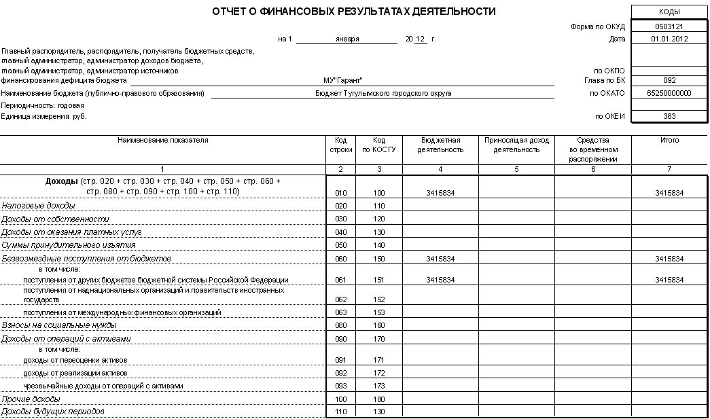

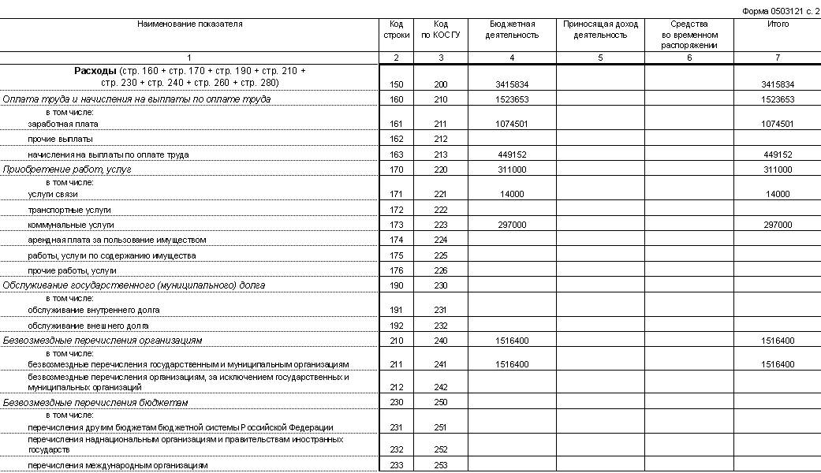

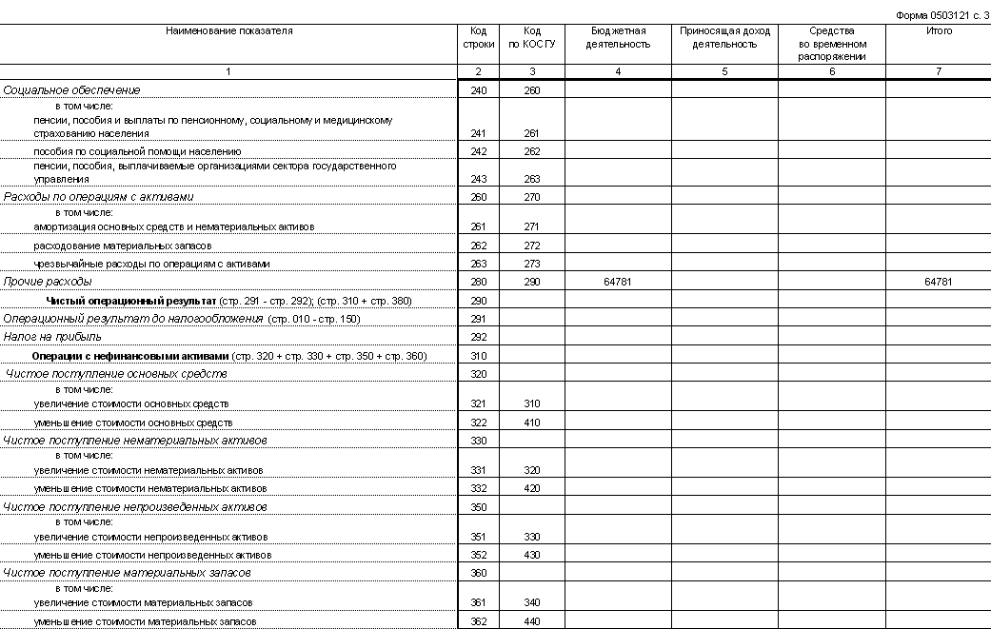
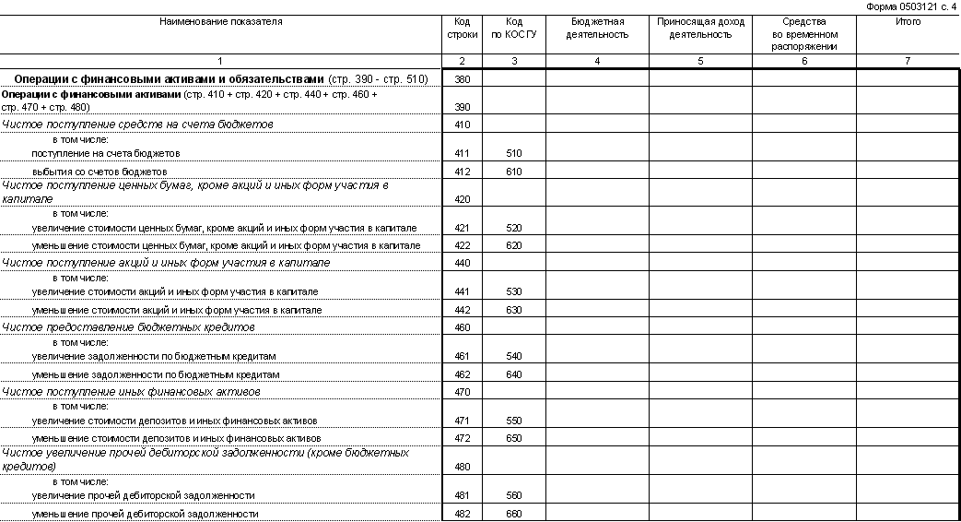

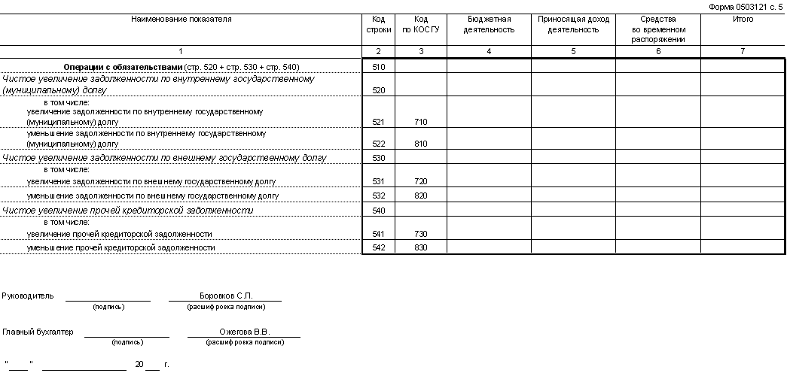
2. Сведения о доходах и расходах, полученных за оказание услуг по управлению МКД
Услуги по управлению МКД не заложены в тарифе по содержанию ЖФ, следовательно, расходов и доходов за оказание услуг по управлению МКД нет.

II

- Услуги, оказываемые управляющей организацией в отношении общего имущества собственников помещений в МКД – это комплекс работ, услуг по содержанию общего имущества жилого многоквартирного дома, по техническому обслуживанию общих коммуникаций жилищно-коммунального назначения, технических устройств и технических помещений жилого дома (диагностике, обследованию здания и техническому надзору за его содержанием). Это входит в тариф (2,34 руб. за 1 кв.м.) по содержанию жилищного фонда.
- Услуги, оказываемые управляющей организацией по обеспечению поставки в МКД коммунальных ресурсов. В зависимости от уровня благоустройства МКД управляющая организация, на основании договоров с подрядными организациями поставщиками коммунальных услуг, обеспечивает поставку следующих коммунальных ресурсов:
  - отопление;
  - холодное водоснабжение (ХВС);
  - горячее водоснабжение (ГВС);
  - водоотведение (ВО);
  - электроснабжение.

III

- Проект договора социального найма с нанимателями муниципального жилищного фонда.

На основании Распоряжения администрации ТГО от 11.10.2010 г. № 996-Р «О передаче объектов муниципального жилищного фонда из муниципальной казны ТГО муниципальному учреждению «Гарант» на праве оперативного управления», актом приема-передачи ОС-1 от 12.10.2010 №11 МУ «Гарант» передан в управление только муниципальный жилищный фонд и договора социального найма заключаются с нанимателями помещений муниципального жилищного фонда.

Утвержден
Постановлением Правительства
Российской Федерации
от 21 мая 2005 г. N 315

ТИПОВОЙ ДОГОВОР
СОЦИАЛЬНОГО НАЙМА ЖИЛОГО ПОМЕЩЕНИЯ

N _____________

р.п.Тугулым "__" _______________ 20__ г.
(дата, месяц, год)

Муниципальное учреждение «Гарант» в лице директора
Боровкова Сергея Павловича,______________________
(действующий от имени собственника жилого помещения
Тугулымский городской округ___________________________

на основании Распоряжения администрации Тугулымского городского округа от " 11 " октября 2011г. N 996-Р,
(наименование уполномочивающего документа)
именуемый в дальнейшем Наймодатель, с одной стороны, и гражданин(ка) __________________________________________________________________________,
(фамилия, имя, отчество)
именуемый в дальнейшем Наниматель, с другой стороны, на основании
решения о предоставлении жилого помещения от "____" _______________ 20___ г.
N _____________ заключили настоящий договор о нижеследующем.

I. Предмет договора

1. Наймодатель передает Нанимателю и членам его семьи в бессрочное владение и пользование изолированное жилое помещение, находящееся в ___________________муниципальной___________________________________________
(государственной, муниципальной - нужное указать)
собственности, состоящее из ___ комнат(ы) в _______________________________
квартире (доме) общей площадью __________ кв. метров, в том числе жилой
_____ кв. метров, по адресу: ______________________________________________
___________________________________________________________________________
дом N _________, корпус N _____________, квартира N ____________, для
проживания в нем, а также обеспечивает предоставление за плату коммунальных услуг: ____________________________________________________________________
(электроснабжение, газоснабжение, в том числе газ в баллонах,
___________________________________________________________________________
холодное водоснабжение, водоотведение(канализация), горячее водоснабжение и
теплоснабжение (отопление), в том числе приобретение и доставка твердого топлива
при наличии печного отопления, - нужное указать)

2. Характеристика предоставляемого жилого помещения, его технического состояния, а также санитарно-технического и иного оборудования, находящегося в нем, указана в техническом паспорте жилого помещения.

3. Совместно с Нанимателем в жилое помещение вселяются следующие члены семьи:

1) _________________________________________________________________________;
(фамилия, имя, отчество члена семьи и степень
родства с Нанимателем)
2) _________________________________________________________________________;
(фамилия, имя, отчество члена семьи и степень
родства с Нанимателем)
3) _________________________________________________________________________;
(фамилия, имя, отчество члена семьи и степень
родства с Нанимателем)
4) _________________________________________________________________________;
(фамилия, имя, отчество члена семьи и степень
родства с Нанимателем)
5) _________________________________________________________________________;
(фамилия, имя, отчество члена семьи и степень
родства с Нанимателем)
6) _________________________________________________________________________;
(фамилия, имя, отчество члена семьи и степень
родства с Нанимателем)

II. Обязанности сторон

4. Наниматель обязан:
а) принять от Наймодателя по акту в срок, не превышающий 10 дней со дня подписания настоящего договора, пригодное для проживания жилое помещение, в котором проведен текущий ремонт, за исключением случаев, когда жилое помещение предоставляется во вновь введенном в эксплуатацию жилищном фонде (акт должен содержать только дату составления акта, реквизиты и стороны договора социального найма, по которому передается жилое помещение, сведения об исправности жилого помещения, а также санитарно-технического и иного оборудования, находящегося в нем на момент подписания акта, дату проведения текущего ремонта, сведения о пригодности жилого помещения для проживания, подписи сторон, составивших акт);
б) соблюдать правила пользования жилыми помещениями;
в) использовать жилое помещение в соответствии с его назначением;
г) поддерживать в исправном состоянии жилое помещение, санитарно-техническое и иное оборудование, находящееся в нем, обеспечивать их сохранность. При обнаружении неисправностей жилого помещения или санитарно-технического и иного оборудования, находящегося в нем, немедленно принимать возможные меры к их устранению и в случае необходимости сообщать о них Наймодателю или в соответствующую управляющую организацию;
д) содержать в чистоте и порядке жилое помещение, общее имущество в многоквартирном доме, объекты благоустройства;
е) производить текущий ремонт занимаемого жилого помещения.
К текущему ремонту занимаемого жилого помещения, выполняемому Нанимателем за свой счет, относятся следующие работы: побелка, окраска и оклейка стен, потолков, окраска полов, дверей, подоконников, оконных переплетов с внутренней стороны, радиаторов, а также замена оконных и дверных приборов, ремонт внутриквартирного инженерного оборудования (электропроводки, холодного и горячего водоснабжения, теплоснабжения, газоснабжения).
Если выполнение указанных работ вызвано неисправностью отдельных конструктивных элементов общего имущества в многоквартирном доме или оборудования в нем либо связано с производством капитального ремонта дома, то они производятся за счет Наймодателя организацией, предложенной им;
ж) не производить переустройство и (или) перепланировку жилого помещения без получения соответствующего согласования, предусмотренного жилищным законодательством Российской Федерации;
з) своевременно и в полном объеме вносить в установленном порядке плату за жилое помещение и коммунальные услуги по утвержденным в соответствии с законодательством Российской Федерации ценам и тарифам.
В случае невнесения в установленный срок платы за жилое помещение и (или) коммунальные услуги Наниматель уплачивает Наймодателю пени в размере, установленном Жилищным кодексом Российской Федерации, что не освобождает Нанимателя от уплаты причитающихся платежей;
и) переселиться с членами своей семьи в порядке, установленном Жилищным кодексом Российской Федерации, на время проведения капитального ремонта или реконструкции дома, в котором он проживает (когда ремонт или реконструкция не могут быть произведены без выселения Нанимателя), в предоставляемое Наймодателем жилое помещение, отвечающее санитарным и техническим требованиям;
к) при расторжении настоящего договора освободить в установленные сроки и сдать по акту Наймодателю в исправном состоянии жилое помещение, санитарно-техническое и иное оборудование, находящееся в нем, оплатить стоимость не произведенного Нанимателем и входящего в его обязанности ремонта жилого помещения, санитарно-технического и иного оборудования, находящегося в нем, или произвести его за свой счет, а также погасить задолженность по оплате за жилое помещение и коммунальные услуги;
л) допускать в заранее согласованное сторонами настоящего договора время в занимаемое жилое помещение работников Наймодателя или уполномоченных им лиц, представителей органов государственного надзора и контроля для осмотра технического и санитарного состояния жилого помещения, санитарно-технического и иного оборудования, находящегося в нем, для выполнения необходимых ремонтных работ, в случае расторжения договора, а для ликвидации аварий - в любое время;
м) информировать Наймодателя об изменении оснований и условий, дающих право пользования жилым помещением по договору социального найма, не позднее 10 рабочих дней со дня такого изменения;
н) нести иные обязанности, предусмотренные Жилищным кодексом Российской Федерации и федеральными законами.
5. Наймодатель обязан:
а) передать Нанимателю по акту в течение 10 дней со дня подписания настоящего договора свободное от прав иных лиц и пригодное для проживания жилое помещение в состоянии, отвечающем требованиям пожарной безопасности, санитарно-гигиеническим, экологическим и иным требованиям;
б) принимать участие в надлежащем содержании и в ремонте общего имущества в многоквартирном доме, в котором находится сданное по договору социального найма жилое помещение;
в) осуществлять капитальный ремонт жилого помещения.
При неисполнении или ненадлежащем исполнении Наймодателем обязанностей по своевременному проведению капитального ремонта сданного внаем жилого помещения, общего имущества в многоквартирном доме, санитарно-технического и иного оборудования, находящегося в жилом помещении, Наниматель по своему выбору вправе потребовать уменьшения платы за жилое помещение, либо возмещения своих расходов на устранение недостатков жилого помещения и (или) общего имущества в многоквартирном доме, либо возмещения убытков, причиненных ненадлежащим исполнением или неисполнением указанных обязанностей Наймодателем;
г) предоставить Нанимателю и членам его семьи в порядке, предусмотренном Жилищным кодексом Российской Федерации, на время проведения капитального ремонта или реконструкции дома (когда ремонт или реконструкция не могут быть произведены без выселения Нанимателя) жилое помещение маневренного фонда, отвечающее санитарным и техническим требованиям.
Переселение Нанимателя и членов его семьи в жилое помещение маневренного фонда и обратно (по окончании капитального ремонта или реконструкции) осуществляется за счет средств Наймодателя;
д) информировать Нанимателя о проведении капитального ремонта или реконструкции дома не позднее чем за 30 дней до начала работ;
е) принимать участие в своевременной подготовке дома, санитарно-технического и иного оборудования, находящегося в нем, к эксплуатации в зимних условиях;
ж) обеспечивать предоставление Нанимателю предусмотренных в настоящем договоре коммунальных услуг надлежащего качества;
з) контролировать качество предоставляемых жилищно-коммунальных услуг;
и) в течение 3 рабочих дней со дня изменения цен на содержание, ремонт жилья, наем жилых помещений, тарифов на коммунальные услуги, нормативов потребления, порядка расчетов за предоставленные жилищно-коммунальные услуги информировать об этом Нанимателя;
к) производить или поручать уполномоченному лицу проведение перерасчета платы за жилое помещение и коммунальные услуги в случае оказания услуг и выполнения работ ненадлежащего качества и (или) с перерывами, превышающими установленную продолжительность;
л) принять в установленные сроки жилое помещение у Нанимателя по акту сдачи жилого помещения после расторжения настоящего договора;
м) нести иные обязанности, предусмотренные законодательством Российской Федерации.

III. Права сторон

6. Наниматель вправе:
а) пользоваться общим имуществом многоквартирного дома;
б) вселить в установленном законодательством Российской Федерации порядке в занимаемое жилое помещение иных лиц, разрешать проживание в жилом помещении временных жильцов, сдавать жилое помещение в поднаем, осуществлять обмен или замену занимаемого жилого помещения.
На вселение к родителям их детей, не достигших совершеннолетия, согласия остальных членов семьи и Наймодателя не требуется;
в) сохранить права на жилое помещение при временном отсутствии его и членов его семьи;
г) требовать от Наймодателя своевременного проведения капитального ремонта жилого помещения, надлежащего участия в содержании общего имущества в многоквартирном доме, а также предоставления предусмотренных настоящим договором коммунальных услуг надлежащего качества;
д) требовать с письменного согласия проживающих совместно с Нанимателем членов семьи в случаях, установленных законодательством Российской Федерации, изменения настоящего договора;
е) расторгнуть в любое время настоящий договор с письменного согласия проживающих совместно с Нанимателем членов семьи;
ж) осуществлять другие права по пользованию жилым помещением, предусмотренные Жилищным кодексом Российской Федерации и федеральными законами.
7. Члены семьи Нанимателя, проживающие совместно с ним, имеют равные с Нанимателем права и обязанности, вытекающие из настоящего договора. Дееспособные члены семьи несут солидарную с Нанимателем ответственность по обязательствам, вытекающим из настоящего договора.
8. Наймодатель вправе:
а) требовать своевременного внесения платы за жилое помещение и коммунальные услуги;
б) требовать допуска в жилое помещение в заранее согласованное сторонами настоящего договора время своих работников или уполномоченных лиц для осмотра технического и санитарного состояния жилого помещения, санитарно-технического и иного оборудования, находящегося в нем, для выполнения необходимых ремонтных работ, в случае расторжения договора, а для ликвидации аварий - в любое время;
в) запретить вселение в занимаемое Нанимателем жилое помещение граждан в качестве проживающих совместно с ним членов семьи в случае, если после такого вселения общая площадь соответствующего жилого помещения на 1 члена семьи станет меньше учетной нормы.

IV. Порядок изменения, расторжения и прекращения договора

9. Настоящий договор может быть изменен или расторгнут по соглашению сторон в установленном законодательством Российской Федерации порядке в любое время.
10. При выезде Нанимателя и членов его семьи в другое место жительства настоящий договор считается расторгнутым со дня выезда.
11. По требованию Наймодателя настоящий договор может быть расторгнут в судебном порядке в следующих случаях:
а) использование Нанимателем жилого помещения не по назначению;
б) разрушение или повреждение жилого помещения Нанимателем или другими гражданами, за действия которых он отвечает;
в) систематическое нарушение прав и законных интересов соседей, которое делает невозможным совместное проживание в одном жилом помещении;
г) невнесение Нанимателем платы за жилое помещение и (или) коммунальные услуги в течение более 6 месяцев.
12. Настоящий договор может быть расторгнут в судебном порядке в иных случаях, предусмотренных Жилищным кодексом Российской Федерации.

V. Прочие условия

13. Споры, которые могут возникнуть между сторонами по настоящему договору, разрешаются в порядке, предусмотренном законодательством Российской Федерации.
14. Настоящий договор составлен в 2 экземплярах, один из которых находится у Наймодателя, другой - у Нанимателя.

Наймодатель ___________ Наниматель ____________
(подпись) (подпись) м.п.

- План работ на 2011 г. по содержанию жилищного фонда

Согласовано: Утверждаю:
Директор МУП ЖКХ «Рубин» Директор МУ «Гарант»
__________ М.И.Сизиков __________ С.П.Боровков
« » _________ 2011г. « » _________ 2011г.

План
работ по текущему ремонту жилищного фонда на 2011г.

№№  п.п. | Адрес | Основание  для  ремонта | Наименование работ | Срок  исполнения
1 | 2 | 3 | 4 | 5
1. | р.п.Тугулым  Гагарина, 15 кв. 17 | Заявление | Промывка системы отопления | январь
2. | Гагарина, 17 кв. 24 | Заявление | Промывка системы отопления | январь
3. | Гагарина, 17 кв. 9 | Заявление | Промывка системы отопления | январь
4. | Молодежная, 5 кв. 32 | Заявление | Ремонт системы ХВС | январь
5. | Молодежная, 7 кв. 18 | Заявление | Замена стояков ХВС | январь
6 | Ленина, 106 кв. 2 | Заявление | Замена трубостойки с заменой проводов ввода | январь
7. | Ленина, 7 кв. 1 | Заявление | Ремонт полов с частичной заменой досок | январь
8. | Полевая, 20 кв.9 | Заявление | Промывка системы отопления | февраль
9. | Октябрьская, 22 | Заявление | Ремонт эл.щита в подъезде | февраль
10. | Октябрьская, 24 | Заявление | Ремонт лестничной площадки в подъезде | февраль
11. | Ленина, 110 кв. 2 | Заявление | Ремонт межкомнатной печи | февраль
12. | Молодежная, 7 кв.10 | Заявление | Ремонт системы ХВС | февраль
13. | Гагарина, 7 кв.4 | Заявление | Ремонт дымоходов | февраль
14. | Красная, 58 кв.9 | Заявление | Ремонт системы ХВС | февраль
15. | Пионерская, 54 | Заявление | Ремонт системы ХВС | март
16. | Молодежная, 4 кв.5 | Заявление | Ремонт системы ХВС | март
17. | Молодежная, 11 кв. 7 | Заявление | Ремонт системы ХВС | март
18. | Октябрьская, 13 кв.5 | Заявление | Ремонт системы отопления | март
19. | Молодежная, 7 | Заявление | Ремонт системы канализации | март
20. | п.Заводоуспенское,  Комсомольская, 2 кв.7 | Заявление | Ремонт оконных рам, утепление | март
21. | Октябрьская, 13 кв.47 | Заявление | Ремонт системы ГВС | апрель
22. | Молодежная, 5 кв. 34 | Заявление | Ремонт системы ХВС | апрель
21. | Молодежная, 3 кв.20 | Заявление | Ремонт системы канализации | апрель
22. | Октябрьская, 11 кв.17 | Заявление | Ремонт шиферной кровли | апрель
23. | Школьная, 30 | Заявление | Ремонт шиферного перекрытия | апрель
24. | Молодежная, 2 | Заявление | Ремонт системы ХВС | апрель
25. | п.Заводоуспенское  Ленина, 3 | Заявление | Ремонт шиферной кровли | апрель
26. | п.Тугулым, Ленина, 79 кв. 11 | Заявление | Ремонт печной трубы | май
27. | Красная, 58 | Заявление | Ремонт эл.щита 1-й подъезд | май
28. | Гагарина, 17 кв. 24 | Заявление | Промывка системы отопления | май
29. | Гагарина, 15 | Заявление | Промывка системы ХВС | май
30. | Дорожная, 8 кв.2 | Заявление | Ремонт системы ХВС | май
31. | Коммунальная, 5 | Заявление | Ремонт кровли, козырьков | май
32. | Молодежная, 5 | Предписание Госжилинспекц. | 1.Остекление окон в коридоре  2. Косметич. ремонт в подъездах  3.Ремонт эл.проводки | июнь
33. | Молодежная, 7 | Заявление | 1.Ремонт межпанельных швов | июнь
34. | Дорожная, 8 | Заявление | 1.Ремонт шиферного перекрытия  2.Ремонт подъездных козырьков | июнь
35. | Полевая,20 | Заявление | Ремонт шиферного перекрытия | июнь
36. | Октябрьская, 11 | Заявление | Ремонт шиферного перекрытия | июнь
37. | Октябрьская, 13 | Заявление | Ремонт шиферного перекрытия | июнь
38. | Школьная, 30 | Заявление | Ремонт шиферного перекрытия | июль
39. | Дорожная, 6 | Заявление | Ремонт подъездных дверей | июль
40. | Полевая,22 | Заявление | Ремонт системы канализации | июль
41. | Пионерская, 54 | Заявление | Ремонт межпанельных швов | июль
42. | Гагарина, 9 кв.4 | Заявление | Ремонт отопительной печи | июль
43. | ст.Тугулым  Ленина, 1-б | Заявление | Ремонт шиферного перекрытия | июль
44. | Полевая, 20 | Заявление | 1.Косметический ремонт подъезда  2.Установка приборов отопления | август
45. | Гагарина, 3 | Заявление | Ремонт лестничных площадок | август
46. | Гагарина, 5 | Заявление | Ремонт лестничных площадок | август
47. | Октябрьская, 24 | Заявление | Ремонт лестничных площадок | август
48. | Молодежная, 7 | Заявление | Ремонт системы ХВС | август
49. | Красная, 58 кв.7 | Заявление | Промывка системы отопления | сентябрь
50. | Дорожная, 8 кв.22 | Заявление | Промывка системы отопления | сентябрь
51. | Молодежная, 3 кв.24 | Заявление | Ремонт системы ХВС | сентябрь
52. | Октябрьская, 13 кв.63 | Заявление | Промывка системы отопления | сентябрь
53. | Ленина, 90 кв.2 | Заявление | Замена проводов ввода | сентябрь
54. | Гагарина, 1 кв.11 | Заявление | Ремонт системы ХВС, канализации | сентябрь
55. | Молодежная, 4, кв. 7 | Заявление | Ремонт системы ХВС | октябрь
56. | Красная, 58 ;  2-й подъезд | Заявление | Ремонт системы канализации | октябрь
57. | Молодежная, 9;  1 –й подъезд | Заявление | Ремонт канализации в подвале | октябрь
58. | Молодежная, 15;  1-й подъезд | Заявление | Ремонт канализации в подвале | октябрь
59. | Октябрьская, 13 кв.18 | Заявление | Ремонт системы ГВС | октябрь
60. | Ленина, 1-А | Заявление | Ремонт канализации в подвале | октябрь
61. | Октябрьская, 13 | Заявление | Ремонт вен.шахт | ноябрь
62. | Молодежная, 4 кв.7 | Заявление | Ремонт системы канализации | ноябрь
63. | Полевая, 20 кв. 17 | Заявление | Ремонт системы канализации, ХВС | ноябрь
64. | Пионерская, 19-а | Заявление | Ремонт системы канализации | ноябрь
65. | Полевая, 22 | Заявление | Ремонт системы ХВС | ноябрь
66. | Молодежная, 4 кв.5 | Заявление | Ремонт системы ХВС | ноябрь
61. | Гагарина, 1 кв.13 | Заявление | Ремонт системы ХВС | декабрь
62. | Красная, 58 ;  2-й подъезд | Заявление | Ремонт системы отопления | декабрь
63. | Полевая, 22, кв.16 | Заявление | Ремонт системы отопления | декабрь
64. | Октябрьская, 11 кв.1 | Заявление | Ремонт лестничной площадки | декабрь
65. | Гагарина, 3 кв.3 | Заявление | Замена трубы отопления | декабрь
66. | Дорожная 6, кв. 6 | Заявление | Ремонт эл.плиты с заменой комфорок | декабрь

Мастер МУ «Гарант» Л.Н.Зеленина
тел. 2-25-31

- План работ на 2011г. по капитальному ремонту жилищного фонда

Приложение № 3
к Порядку

УТВЕРЖДАЮ:
Глава Тугулымского городского округа
__________________ С.А. Селиванов
«____» _____________ 20___г.
План капитального ремонта
многоквартирных домов и домов муниципального жилищного фонда
Тугулымского городского округа на 2011 год

N  п/п | Адрес многоквартирного дома или индивидуаль-ного дома муниципаль-ного жилищного фонда | Год |  | Матери-алы  стен | Коли-  чество  этажей/квартир | Общая  площадь  дома,  всего | Площадь жилых помещений дома |  | Вид  ремонта | Стоимость капитального ремонта |  |  | Удельная  стоимость  капита-  льного  ремонта  1 кв. м  общей  площади  МКД | Плановая  дата  завершения  работ
N  п/п |  | Ввода  в  экс-плуа-  тацию | Завер-шение  послед-него  капита-  льного  ремонта | Матери-алы  стен | Коли-  чество  этажей/квартир | Общая  площадь  дома,  всего | всего | в том  числе  жилых  помеще-ний,  находя-  щихся  в собст-  венности  граждан | Вид  ремонта | Всего | в том числе: |  |  | Плановая  дата  завершения  работ
 |  |  |  |  |  |  |  |  |  |  | за счет  средств  местного  бюджета | за счет  средств  собственников жилых помещений в МКД |  | Плановая  дата  завершения  работ
 |  |  |  |  |  | кв. м | кв. м | кв. м | Вид  ремонта | .тыс. руб | тыс. руб | тыс. руб | руб./ кв.м | Плановая  дата  завершения  работ
1 | 2 | 3 | 4 | 5 | 6 | 8 | 9 | 10 | 12 | 13 | 14 | 15 | 16 | 20
1. | р.п.Тугулымл.  ул. Молодежная. д.5 | 1980 | н/пров. | кирпич | 3/42 | 1655,4 | 1655,4 | 1195,5 | Кровля, МОП | 100,0 | 100,0 |  |  | июнь
2. | ул. Молодежная. д.3 | 1980 | н/пров | кирпич | 3/36 | 1005,3 | 1005,3 | 825,8 | Кровля. Эл.проводка, МОП | 74,0 | 74,0 |  |  | июнь
3. | ул. Молодежная. д.7 | 1980 | н/пров. | Кр/блоч | 3/24 | 1209,3 | 1209,3 | 834,2 | Ремонт м/швов, козырьков над подъезд | 65,0 | 65,0
4 | ул. Пионерская, д.52 | 1984 | н/пров. | Кр/блоч | 3/24 | 1297 | 1297 | 1054,6 | Ремонт м/швов, | 39,0 | 39,0
5. | ул. Федюнинского, д.76 | 1983 | н/пров. | Кр/блоч. | 2/24 | 902.8 | 902,8 | 640,9 | Ремонт системыотоплен | 49,0 | 49,0
6. | ул. Дорожная, 8 |  | н/провод | Кр/блоч | 3/24 | 1213,3 | 1213,3 | 648,6 | Ремонт козырьков над подъездами | 24,83 | 24,83
7. | ул.Войкеова, д. 3 |  | н/провод | Бревенч | 2/6 | 257 | 257 | 17,1 | ч/ремон фундаментов, печей, крыши | 48,72 | 48,72
8. | ул. Полевая, д. 20 |  | н/провод | Кр/блоч | 2/18 | 849,1 | 849,1 | 691,7 | Ремонт кровли | 150,0 | 150,0
9. | ул. Полевая, д. 22; 20 |  | н/провод | Кр/блоч | 2/18  2/18 | 798,4  849,1 | 798,4  849,1 | 761,2  691,7 | Подкл. к  коллектору | 150,0 | 150,0
10. | ул. Новая, д. 28-А |  | н/провод | Брусов | 1/2 | 92,4 | 92,4 | 46,1 | Ремонт кровли | 30,7 | 30,7
11. | ул. Гагарина, д. 15 |  | н/ровод | Кирпич | 3/24 | 1185,6 | 1185,6 | 1126,6 | ч/ремонт кровли | 90,0 | 90,0
12 | ул. Ленина, д. 77 |  | н/провод | Бревенч | 1/2 | 80,4 | 80,4 | 0 | Ремонт кровли, печи (2шт), замена нижних венцов | 53,0 | 53,0
13. | ул. Ленина, д. 90 |  | н/провод | Бревенч | 1/3 | 45,7 | 45,7 | 0 | Ремонт фундамента, печи | 53,0 | 53,0
14. | П. Заводоуспенское  Ул.Первомайская, д.1, кв. 1 |  | н/провод | Брусов | 1/2 | 53,8 | 53,8 | 26,0 | Ремонт фундамента | 19,0 | 19,0
15. | ул. Комсомольская, д.2 |  | н/провод | Бревенч | 2/11 | 429,6 | 429,6 | 212,9 | Ремонт кровли | 148,75 | 148,75
16. | ул. Ленина, д. 5 |  | н/провод | Кирпич | 3/24 | 770,0 | 770,0 | 233,0 | Замена системы канализации, отопления, подъезд козырьков | 98,0 | 98,0
17. | П.ж/д.ст.Тугулым  ул. Ленина, д. 1-А |  | н/провод | Панельн | 2/16 | 791 | 791,0 | 404,6 | Замена канализации до выгребной ямы | 95,0 | 95,0
18. | ул. Бердинских, д.11 |  | н/провод | Брусов | 1/1 | 42,6 | 42,6 | 0 | Ремонт печи | 15,0 | 15,0
19. | ул. Ленина, д. 10, кв. 2 |  | н/провод | Брусов | 1/2 | 73,0 | 73,0 | 36,58 | Ремонт печи | 15,0 | 15,0

Директор Согласовано: Представители общего собрания собственников жилых помещений в МКД

_______________/ Ф.И.О. помещений в МКД.

М.П.

- Количество случаев снижения платы по качеству содержания и ремонта общего имущества за 2011 г.
Нет.

- Количество случаев снижения платы за нарушения качества коммунальных услуг за период январь-декабрь 2011 г.:
Отопление – 136
ХВС – 94
ГВС - 13
IV

В 2011 г. Управляющая организация к административной ответственности за нарушение в сфере управления МКД привлекалась 4 раза, административные санкции применялись по ст.25.1 КОАП РФ.

V

Описание содержания каждой работы и периодичность выполнения работ:

Перечень работ, связанных с текущим ремонтом общего имущества жилых домов и оплачиваемых за счет платы за ремонт жилья

№ п/п | Перечень работ | Наименование объекта проведения работ
1 | Устранение местных деформаций восстановление поврежденных участков фундаментов, вентиляционных продухов и входов в подвалы | фундаменты
2 | Герметизация стыков, заделка и восстановление архитектурных элементов, смена участков обшивки деревянных стен, ремонт и окраска фасадов | стены и фасады
3 | Частичная смена отдельных элементов, заделка швов и трещин, укрепление и окраска | перекрытия
4 | Усиление элементов стропильной системы, ремонт гидроизоляции | крыши
5 | Смена и восстановление отдельных элементов | оконные и дверные заполнения
6 | Восстановление или замена отдельных участков и элементов | лестницы, подвалы
7 | Замена, восстановление отдельных участков | полы
8 | Устранение неисправностей | печи
9 | Восстановление отделки стен, потолков, полов отдельными участками | внутренняя отделка в подъездах, др. вспомогательных помещениях
10 | Установка, замена и восстановление работоспособности отдельных элементов и частей элементов | внутренняя система водоснабжения, канализации, горячего водоснабжения и отопления
11 | Замена и восстановление работоспособности | внутренняя система вентиляции

В связи с низкими тарифами, не обеспечивающими выполнение всех видов работ по текущему ремонту общего имущества, работы выполняются согласно письменных заявлений нанимателей жилых помещений.

VI

- Перечень коммунальных ресурсов, которые управляющая организация закупает у ресурсоснабжающих организаций с указанием поставщиков, объемов и цен :
а) отопление – поставщик ГУП СО «Облкоммунэнерго»; объем потребления – 16798 Гкал. за 2011 г. по цене 1802.41 руб/Гкал.
б) холодное водоснабжение – поставщик МУП ЖКХ «Рубин»; объем потребления – 87273 куб.м. за 2011г. по цене 15,4 руб/куб.м.
в) водоотведение – поставщик ИП Печерин В.С.; объем потребления – 38000 куб.м. за 2011г. по цене 21,04руб/куб.м.
в) горячее водоснабжение – поставщик ГУП СО «Облкоммунэнерго»; объем потребления – 436,2 Гкал. за 2011г. по цене 104,75руб/куб.м.
2. Тарифы для потребителей, установленные для ресурсоснабжающих организаций на 2011г.:
а) отопление – 1802,41 руб/Гкал.; Постановление РЭК СО от 23.12.2010г.
б) горячее водоснабжение - 104,75 руб/куб.м.; Постановление РЭК СО от 25.12.2010г.
в) холодное водоснабжение – 15,4 руб/куб.м.; Постановление РЭК СО от 25.12.2010г.
г) водоотведение – 21,04 руб/куб.м.; Постановление РЭК СО от 25.12.2010г.
3. Тарифы на коммунальные услуги для населения на 2011г.:
а) отопление – 57,67 руб/кв.м.
б) горячее водоснабжение – 104,75 руб/куб.м.
в) холодное водоснабжение – 15,40 руб/куб.м.
г) водоотведение - 55,60 руб/чел.

